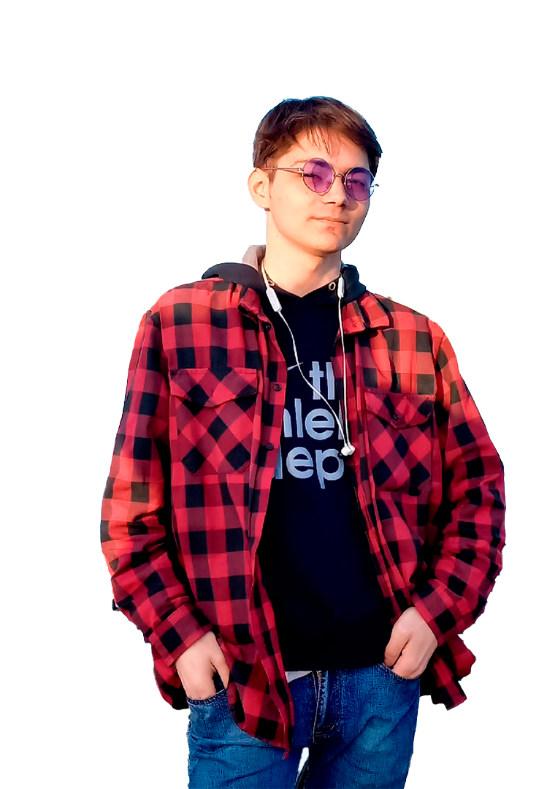 | СМИРНОВ ИЛЬЯ ИВАНОВИЧ  Веб-разработчик · Дизайнер сайтов · IT Product Manager  Дата рождения: 30.12.2003  Проживание: Удмуртская Республика, г. Ижевск / г. Казань  Готовность к переезду / командировкам: готов к переезду в г. Казань, к командировкам не готов  Телефон: +7 904 313-46-92  Email: lean1500@mail.ru
Желаемая должность: Веб-разработчик, дизайнер сайтов, монтажёр видео, CGI-специалист, IT Product Manager, руководитель IT-проектов.
Желаемый уровень дохода: от 60 000 до 80 000 рублей
ОПЫТ РАЗРАБОТКИ
Разрабатываю коммерческие и прикладные IT-продукты на протяжении нескольких лет. Работаю full-stack разработчиком, создавая web- и мобильные приложения от проектирования архитектуры и базы данных до frontend, backend и развёртывания.
Основной стек: JavaScript / TypeScript, React, Node.js, Express, PHP, Laravel, PostgreSQL, Prisma, Flutter, Dart, REST API, Firebase, WebSocket / Socket.IO.
Есть опыт разработки CRM и B2B-систем, маркетплейсов, личных кабинетов, сервисов с авторизацией, клиентскими профилями, статусами, откликами и realtime-взаимодействием.
Также работаю с Flutter для Android/iOS, а также имею практический опыт в Unreal Engine 5, Unity, Blender, 3D и разработке игровых проектов.
Помимо непосредственно программирования, имею опыт участия в проектировании продуктов: постановке задач, проектировании UX/UI, архитектуры приложения, API и базы данных, а также координации разработки.
КЛЮЧЕВЫЕ ЗНАНИЯ И НАВЫКИ
- Видеопродакшн: 2+ года монтажа и обработки видео (Premiere Pro, After Effects), создание роликов на разные тематики, опыт работы в сфере Virtual Production
- 3D и анимация: Blender, Cinema 4D — создание фанатских анимаций, понимание принципов анимации, композиции и темпоритма
- Игровые движки: опыт работы с Unreal Engine 5 и Unity
- Технические навыки: программирование и разработка приложений — Python, JavaScript, TypeScript, HTML/CSS, ReactJS, Flutter (iOS и Android), WordPress, работа с командной строкой (CMD) — помогает автоматизировать рутинные процессы
- Работа с ИИ: Claude, Codex; разработка собственных датасетов и LoRA на базе готовых моделей; работа с готовыми ИИ-моделями Qwen 2.5, Gemma 4
- Операторская работа (кино-индустрия)
- Исполнительность, внимательность, ответственность, обучаемость, мотивация
ДОСТИЖЕНИЯ
- Написал первое приложение на базе React — Twitter Clone
- Разработал веб-приложение на серверном языке PHP — YouTube Clone
- Разработал множество дизайнов веб-приложений
- Участие в мероприятии от 1С «День Карьеры»
- Участие в мероприятии от ВКонтакте
- Смонтировал множество видеороликов на разные тематики
- Подготовил информационный портал для подачи заявок на выступление для мероприятия «Iva Fest»
- Разработал первую видеоигру для дипломной работы на Unity — «Starship Troopers»
- Совместно с программистом разработал CRM веб-приложение для охраны объектов (React, Ionic, TypeScript, Firebase)
- Успешно освоил работу с нейросетями на примере Stable Diffusion и её моделей
КОММЕРЧЕСКИЙ ОПЫТ
Разработка сайта-визитки для 28q на WordPress — www.28q.ru
Создание компьютерной графики для видеоролика «Виртуальная камера» для ООО «НПО Варя»
ОПЫТ РАБОТЫ
- 2022–2023 — «Образовательный центр Кембридж» — Копирайтер
- 2024 — АО «Концерн Калашников», Департамент развития информационных технологий — Консультант
- 2024 — Международный Восточно-Европейский колледж (МВЕК, г. Ижевск) — куратор производственной практики студентов 2–3 курсов специальности «Программирование»
- 2024–2025 — «НПО Varya», г. Москва — программист на Unreal Engine, CGI-специалист; работа с компьютерной графикой (Blender, Unreal Engine 5), веб-разработка
- 2025 — по настоящее время (удалённая работа, ГПХ) — «Март Строй» — Flutter-разработчик
- 2025, ноябрь – 2026, январь — КНИТУ-КАИ, г. Казань — IT-специалист
- 2026 — по настоящее время (удалённая работа, ГПХ) — ООО «Lumen Group» — Flutter, React-разработчик, Arduino-программист
- 2026, февраль – 2026, май — Международный Восточно-Европейский колледж (МВЕК, г. Ижевск) — преподаватель и руководитель IT-платформы Instudy
ОБРАЗОВАНИЕ
2011–2020 — Школа №91, аттестат
2020–2024 — Международный Восточно-Европейский колледж, диплом. Квалификация: разработчик веб- и мультимедийных приложений
ДОПОЛНИТЕЛЬНАЯ ИНФОРМАЦИЯ
Иностранные языки: английский язык — средний (B1, Intermediate)
Знание ПК: уверенный пользователь (MS Office, Internet)
Портфолио и проекты:
- Коммерческие кейсы: reunionproduction.ru
- Сайт-визитка / портфолио: reunionrs.github.io/portfolio
- Портфолио (Google Drive): Открыть папку
- GitHub: github.com/ReunionRS

